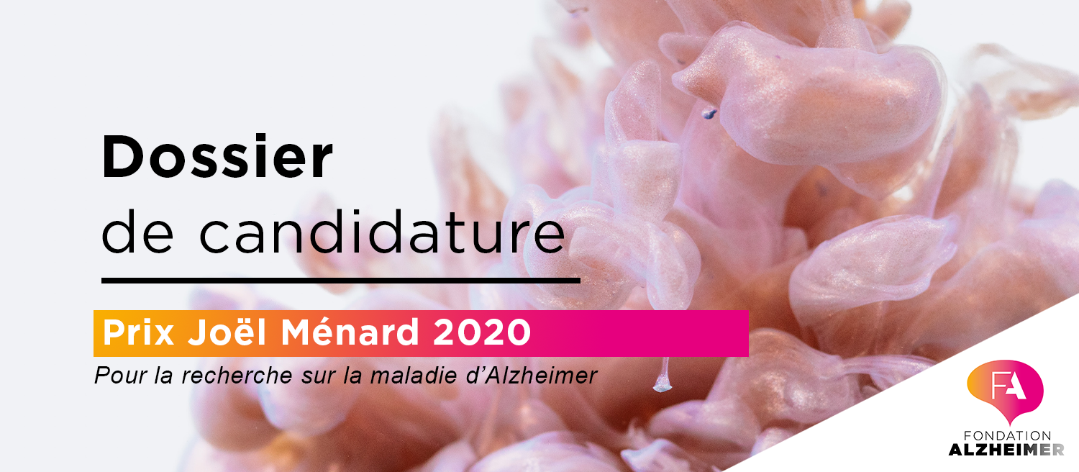
2020 Joël Ménard Awards, Application form*
*

Le dossier doit être rédigé en anglais et doit contenir dans cet ordre, à l’exclusion de tout autre document / Candidate files must include the following items only, written in English, in this order:
- Le présent formulaire rempli / This application form
- Une lettre de motivation de deux pages maximum (Une version française de la lettre de motivation peut être aussi ajoutée au dossier) / a letter of motivation, 2 pages maximum (a French version of the motivation letter may also be added to the application file).
- Deux lettres de recommandation de personnalités du domaine de recherche / Two letters of recommendation from individuals of the research field

Les pièces composant le dossier doivent être intégrées, dans l’ordre noté ci-dessus, dans un fichier pdf unique qui sera transmis avant le 25 mai à 23h59, par courrier électronique à recherche@fondation-alzheimer.org / All the requested documents must be integrated, in the order above, into a single pdf file and sent before May 25th at 11:59 p.m., by email to recherche@fondation-alzheimer.org
Le fichier sera nommé / the file will be named : FPA-PrixJM2020_NOM du candidat.pdf

Pour tout renseignement / for any information:
Fondation Alzheimer
8 rue de la croix Jarry
75013 Paris
Tél : +33 (0)1 82 53 33 67

Choix de la catégorie du Prix Joël Ménard pour lequel cette candidature est soumise (cochez une case) / Joël Ménard Awards category (tick one)
⬜ recherche fondamentale / Basic research
⬜ recherche clinique et translationnelle / Clinical and translational research
⬜ recherche en sciences humaines et sociales / Social and healthcare research
1. Coordonnées personnelles (Contact details)
- Nom, Prénom (Last name, First name)
- Date de naissance (Date of birth)
- Adresse postale personnelle (Personal address)
- Adresse électronique personnelle (Personal email)
- Téléphone (Phone) / Mobile (Mobile)

2. Situation professionnelle (Position)
- Fonction actuelle (Current position)
- Intitulé du laboratoire ou du service (Department)
- Adresse professionnelle (Professional address)
- Adresse électronique professionnelle (Professional email)
- Téléphone (Phone) / Mobile (Mobile)

3. Etudes / formation / diplômes (Education and training / Diploma)

4. Fonctions antérieures (Previous positions)

5. Participation à des conseils scientifiques et des comités (Membership of scientific boards and committees)

6. Récompenses, Prix (Awards, Honours)

7. Courte biographie, 20 lignes maximum (Short personal profile, 20 lines max)

8. Publications intégrant le résumé, 10 maximum (Publications with abstract, 10 max)

